XB

XB/T XXX X—202X
高纯金属镱靶材
High Purity Ytterbium metal target
（预审稿）
××××-××-××发布

××××-××-××实施

中华人民共和国工业和信息化部 发布

中华人民共和国稀土行业标准

前 言

本文件按照GB/T 1.1-2020《标准化工作导则 第1部分：标准化文件的结构和起草规则》的规定起草。
请注意本文件的某些内容可能涉及专利。本文件的发布机构不承担识别专利的责任。
本文件由全国稀土标准化技术委员会（SAC/TC 229）提出并归口。
本文件起草单位：包头稀土研究院、有研稀土新材料股份有限公司、呼和浩特融信新金属冶炼有限公司、虔东稀土集团股份有限公司、福建省长汀金龙稀土有限公司、国瑞科创稀土功能材料（赣州）有限公司、中稀(广西)金源稀土新材料有限公司、湖南稀土金属材料研究院有限责任公司、中国北方稀土（集团）高科技股份有限公司、有研稀土高技术有限公司、广西贺州金广稀土新材料有限公司。
本文件主要起草人：

高纯金属镱靶材
1 范围
本文件规定了高纯金属镱靶材的分类、技术要求、试验方法、检验规则、标志、包装、运输、贮存及随行文件。
本文件适用于真空熔铸方法制备的高纯金属镱锭，再经热处理、变形加工、机械加工等过程制得的高纯金属镱靶材，主要用于电子信息和有机发光显示等领域。
2 规范性引用文件
下列文件中的内容通过文中的规范性引用而构成本文件必不可少的条款。其中，注日期的引用文件，仅该日期对应的版本适用于本文件；不注日期的引用文件，其最新版本（包括所有的修改单）适用于本文件。
GB/T 1031 产品几何技术规范(GPS) 表面结构 轮廓法 表面粗糙度参数及其数值
GB/T 1423 贵金属及其合金密度的测试方法标准
GB/T 1804 一般公差 未注公差的线性和角度尺寸的公差
GB/T 6394 金属平均晶粒度测定方法
GB/T 8170 数值修约规则与极限数值的表示和判定
GB/T 8651 金属板材超声板波探伤方法
GB/T 12690 （所有部分） 稀土金属及其氧化物中非稀土杂质化学分析方法
GB/T 18115.14 稀土金属及其氧化物中稀土杂质化学分析方法，镱中镧、铈、镨、钕、钐、铕、钆、铽、镝、钬、铒、铥、镥和钇量的测定
GB/T 20967-2007 无损检测 目视检测 总则
GB 39176 稀土产品的包装、标志、运输和贮存
XB/T 628 高纯稀土金属化学分析方法 痕量元素含量的测定 辉光放电质谱法
3 术语和定义
本文件没有需要界定的术语和定义。
4 分类
4.1 产品分类
产品按化学成分分为HT-Yb-4N、HT-Yb-3N5、HT-Yb-3N三个牌号。
4.2 产品牌号
高纯金属镱靶材牌号共分3个层次，其中第一层次表示高纯靶材，用高纯靶材的英文首字母“HT”表示；第二层次表示产品金属镱，用元素符号“Yb”表示；第三层次表示绝对纯度，当产品稀土纯度（质量分数）不小于99%时，“X”表示质量分数中“9”的个数，“N”为数字9的英文首字母“Y”表示质量分数最后一位的值（当值为0时省略），“a”为absolute首字母，“Na”表示绝对纯度。具体表示方法如下：

牌号示例：HT-Yb-3Nª5表示绝对纯度为99.95%的高纯金属镱靶材产品。
5 技术要求
5.1 化学成分
产品的化学成分应符合表1的规定。需方如对产品有特殊要求，可由供需双方协商确定。

表1 产品化学成分
产品牌号 |  |  |  | HT-Yb-4Nª | HT-Yb-3Nª5 | HT-Yb-3Nª
化学成分（质量分数）/% | Yb，不小于 |  |  | 99.99 | 99.95 | 99.9
化学成分（质量分数）/% | 杂质含量，不大于 | 稀土杂质 | La | 0.0005 | 0.002 | 0.007
化学成分（质量分数）/% | 杂质含量，不大于 | 稀土杂质 | Ce | 0.0002 | 0.001 | 0.002
化学成分（质量分数）/% | 杂质含量，不大于 | 稀土杂质 | Pr | 0.0001 | 0.00015 | 0.0002
化学成分（质量分数）/% | 杂质含量，不大于 | 稀土杂质 | Nd | 0.0001 | 0.0002 | 0.0002
化学成分（质量分数）/% | 杂质含量，不大于 | 稀土杂质 | Sm | 0.0001 | 0.0002 | 0.0005
化学成分（质量分数）/% | 杂质含量，不大于 | 稀土杂质 | Eu | 0.0001 | 0.0002 | 0.0005
化学成分（质量分数）/% | 杂质含量，不大于 | 稀土杂质 | Gd | 0.0001 | 0.0002 | 0.0002
化学成分（质量分数）/% | 杂质含量，不大于 | 稀土杂质 | Tb | 0.0001 | 0.00015 | 0.00015
化学成分（质量分数）/% | 杂质含量，不大于 | 稀土杂质 | Dy | 0.0001 | 0.0002 | 0.0002
化学成分（质量分数）/% | 杂质含量，不大于 | 稀土杂质 | Ho | 0.0001 | 0.00015 | 0.00015
化学成分（质量分数）/% | 杂质含量，不大于 | 稀土杂质 | Er | 0.0001 | 0.00015 | 0.0005
化学成分（质量分数）/% | 杂质含量，不大于 | 稀土杂质 | Tm | 0.0001 | 0.00015 | 0.00015
化学成分（质量分数）/% | 杂质含量，不大于 | 稀土杂质 | Lu | 0.0001 | 0.00015 | 0.00015
化学成分（质量分数）/% | 杂质含量，不大于 | 稀土杂质 | Y | 0.0001 | 0.0002 | 0.0002
化学成分（质量分数）/% | 杂质含量，不大于 | 非稀土杂质 | Al | 0.0005 | 0.005 | 0.005
化学成分（质量分数）/% | 杂质含量，不大于 | 非稀土杂质 | Ca | 0.001 | 0.012 | 0.015
化学成分（质量分数）/% | 杂质含量，不大于 | 非稀土杂质 | Cd | 0.0001 | 0.001 | 0.001
化学成分（质量分数）/% | 杂质含量，不大于 | 非稀土杂质 | Cl | 0.002 | 0.005 | 0.01
化学成分（质量分数）/% | 杂质含量，不大于 | 非稀土杂质 | Cr | 0.0002 | 0.001 | 0.001
化学成分（质量分数）/% | 杂质含量，不大于 | 非稀土杂质 | Cu | 0.0001 | 0.001 | 0.002
化学成分（质量分数）/% | 杂质含量，不大于 | 非稀土杂质 | Fe | 0.0005 | 0.0035 | 0.01
化学成分（质量分数）/% | 杂质含量，不大于 | 非稀土杂质 | Hg | 0.0002 | 0.001 | 0.001
化学成分（质量分数）/% | 杂质含量，不大于 | 非稀土杂质 | Li | 0.002 | 0.005 | 0.01
化学成分（质量分数）/% | 杂质含量，不大于 | 非稀土杂质 | Mg | 0.001 | 0.012 | 0.015
化学成分（质量分数）/% | 杂质含量，不大于 | 非稀土杂质 | Mn | 0.0001 | 0.003 | 0.005
化学成分（质量分数）/% | 杂质含量，不大于 | 非稀土杂质 | Ni | 0.0005 | 0.002 | 0.002
化学成分（质量分数）/% | 杂质含量，不大于 | 非稀土杂质 | Pb | 0.0001 | 0.001 | 0.001
化学成分（质量分数）/% | 杂质含量，不大于 | 非稀土杂质 | Si | 0.0005 | 0.003 | 0.005
化学成分（质量分数）/% | 杂质含量，不大于 | 非稀土杂质 | Ti | 0.0005 | 0.005 | 0.005
化学成分（质量分数）/% | 杂质含量，不大于 | 非稀土杂质 | Zn | 0.001 | 0.003 | 0.005
化学成分（质量分数）/% | 杂质含量，不大于 | 非稀土杂质 | Ta+ Nb + Mo + W合量 | 0.0005 | 0.001 | 0.002
化学成分（质量分数）/% | 杂质含量，不大于 | 非稀土杂质 | C | 0.002 | 0.005 | 0.01
化学成分（质量分数）/% | 杂质含量，不大于 | 非稀土杂质 | O | 0.02 | 0.05 | 0.1
化学成分（质量分数）/% | 杂质含量，不大于 | 非稀土杂质 | N | 0.005 | 0.01 | 0.01
化学成分（质量分数）/% | 杂质含量，不大于 | 非稀土杂质 | S | 0.001 | 0.001 | 0.001
化学成分（质量分数）/% | 杂质合量，不大于 |  |  | 0.01 | 0.05 | 0.1
注：杂质含量为表中所列杂质元素实测值总和（不包含C、O、N、S气体元素）

5.2 致密度
产品致密度不小于97%。需方如有特殊要求时，由供需双方商定，并在订货单（或合同）中注明。
5.3 平均晶粒尺寸
产品平均晶粒尺寸不大于200μm。需方如有特殊要求时，由供需双方商定，并在订货单（或合同）中注明。
5.4 内部质量
产品内部不应有分层、疏松、夹杂和气孔等缺陷。
5.5 表面粗糙度
产品表面粗糙度不大于1.6μm。需方如有特殊要求时，由供需双方商定，并在订货单（或合同）中注明。
5.6 几何尺寸和公差
产品尺寸、规格及结构方式与需方使用的蒸镀机台规格有关，一般根据需方提供图纸确定，几何尺寸及公差由供需双方协商确定并在订货单（或合同）中具体说明。如果客户未提供允许公差，则产品尺寸允许公差应符合GB/T 1804要求。
5.7 外观质量
5.7.1 产品为银灰色。
5.7.2产品表面应清洁光滑，无指痕，无油污和锈蚀，应无拉伸润滑痕迹，颗粒附加物和其他玷污，应无凹坑、划痕、裂纹、凸起等缺陷。
6 试验方法
6.1化学成分
6.1.1 产品中稀土杂质含量的分析方法按GB/T 18115.14和XB/T 628的规定进行，分析范围交叉时以XB/T 628为仲裁方法。
6.1.2 产品非稀土杂质含量的分析方法按GB/T 12690（所有部分）和XB/T 628的规定进行，分析范围交叉时以XB/T 628为仲裁方法。
6.1.3 产品中镱（Yb）的绝对纯度由计算得出，即[100%-∑表1所列杂质含量（不包含C、O、N、S气体元素）]
6.2数值修约
按GB/T 8170的规定进行。
6.3 致密度
按GB/T 1423的规定进行。
6.4 平均晶粒尺寸
按GB/T 6394的规定进行。
6.5 内部质量
按GB/T 8651的规定进行。
6.6 表面粗糙度
按GB/T 1031的规定进行。
6.7 几何尺寸和公差
几何尺寸和公差采用相应精度的量具进行检测，按GB/T 1804的规定进行。
6.8 外观质量
采用目视检测，按GB/T 20967第5章的规定进行。
7 检验规则
7.1 检查与验收
7.1.1 产品由供方质量检验部门或第三方检测机构进行检验，保证产品质量符合本文件或订货单（或合同）的规定，并出具质量证明书。
7.1.2 需方应对收到的产品按本标准的规定进行检验，如检验结果与本文件或订货单（或合同）的规定不符时，应在收到产品之日起二个月内向供方提出，由供需双方协商解决。如需仲裁，可委托双方认可的单位进行，并在需方共同取样。
7.2 组批
产品应成批提交验收。每批应由同一生产批次、同种成分和规格的产品组成。
7.3 检验项目
每批产品应进行化学成分、致密度、平均晶粒尺寸、内部质量、表面粗糙度、几何尺寸、公差及外观质量检验。
7.4 取样与制样
7.4.1产品出厂前应进行全面检测。检验项目、取样位置及数量应符合表2的规定。

表2 检测项目、取样位置及数量
检测项目 | 取样位置 | 取样数量 | 要求的章条号 | 试验方法的章条号
化学成分 | 见7.4.2 | 每批取一件 | 5.1 | 6.1
致密度 | 见7.4.2 | 每批取一件 | 5.2 | 6.3
平均晶粒尺寸 | 见7.4.2 | 每批取一件 | 5.3 | 6.4
内部质量 | 靶坯 | 每批取一件 | 5.4 | 6.5
表面粗糙度 | 成品 | 每批取一件 | 5.5 | 6.6
几何尺寸和公差 | 成品 | 逐件 | 5.6 | 6.7
外观质量 | 成品 | 逐件 | 5.7 | 6.8

7.4.2化学成分、平均晶粒尺寸和致密度测定取样
7.4.2.1化学成分分析屑状样品的取样方法
取样时将加工前的铸锭打磨干净，用直径5mm～10mm钻头在铸锭上、下端部等距离处各钻取3点以上，弃去距锭块表面0.5mm～1.0mm的钻屑，然后钻取试样，上、下取样量分别不少于5g，将所得上、下端部试样分别混匀后迅速密封保存。
7.4.2.2化学成分分析块状样品、平均晶粒尺寸和致密度测定的取样方法
从加工前的靶坯边缘位置进行垂直取样，样品尺寸为10 mm×10 mm×10mm厚度，取样示意图如下图。
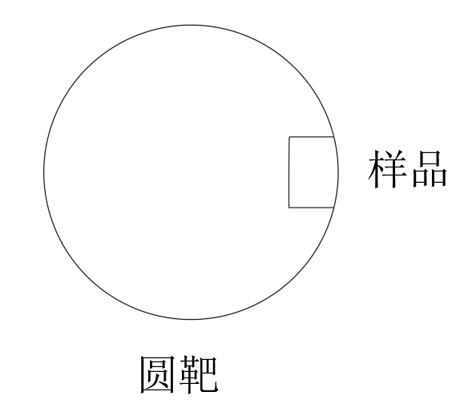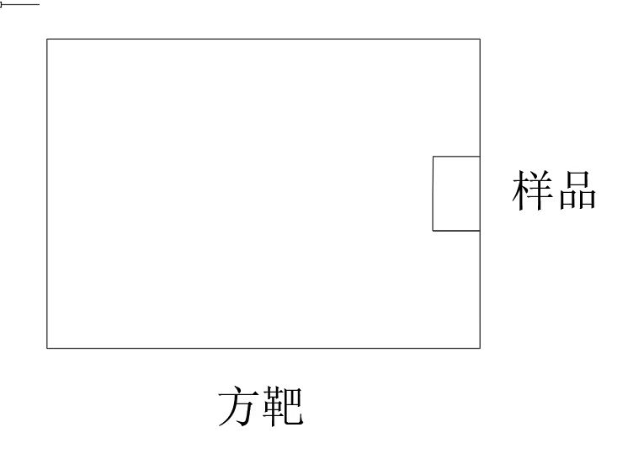

7.5 检验结果判定
7.5.1 化学成分分析结果与本文件或订货单（或合同）的规定不符时，则从该批产品中取双倍试样对不合格项目进行重复试验，若仍有一项结果不合格，则判定该批产品不合格。
7.5.2 致密度、平均晶粒尺寸、内部质量、表面粗糙度、几何尺寸和公差、外观质量任何一项检测不合格时，则判定该件产品为不合格。
8 标志、包装、运输、贮存及随行文件
8.1 标志、包装、运输、贮存
产品的标志、包装、运输、贮存应符合GB 39176的规定。如需方对包装有特殊要求，可由供需双方协商确定。
8.2 随行文件
每批产品应附有随行文件，其中应包括质量证明书，质量证明书应符合GB 39176的规定。此外还宜包括：
a) 产品合格证；
b) 产品质量控制过程中的检验报告及成品检验报告；
c) 产品使用说明书；
d）其他。

